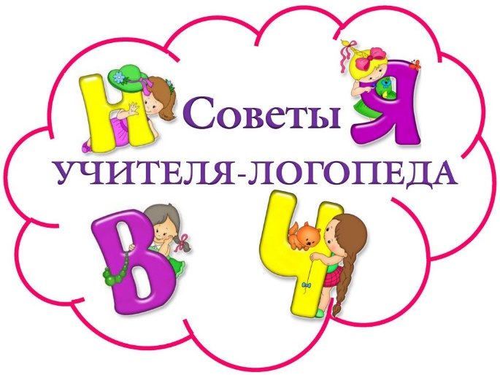**Речь взрослого, как пример для подражания**

Примером для детей является речь взрослых.

Успех речевого развития ребенка в первую очередь зависит от языка взрослых, которые его окружают с раннего детства. Благодаря слуху и способности к подражанию малыш учится говорить. Известно, что ребенок дошкольного возраста легко подражает неправильное произношение взрослых, принимает местный говор, диалектизмы. Причинами ошибок в речи взрослых является влияние диалектного окружения и неумение отличать звуковую норму.  
    Яркая, выразительная речь взрослых привлекает внимание детей, облегчает понимание ее и запоминание. Сухая, монотонная речь не должна быть образцом для подражания. Выразительность обеспечивается интонацией, придает языку мелодичности. Интонация-это умение регулировать силу голоса, пользоваться логическим ударением, паузами, темпом речи. Нельзя кричать в разговоре с ребенком. Громкая, крикливая речь вызывает у дошкольников безразличное отношение к ее содержанию, раздражительность в поведении. Ребенок пытается ответить родителям таким же тоном и это придает языку оттенок грубости.  
     Следует соблюдать соответствующий темп речи. Не разговаривайте с детьми быстрым темпом, поскольку следить за таким языком родителей детям трудно, они отвлекаются, утомляются слушать, так воспитывается невнимательность к слову. Кроме того, когда ребенок подражает быстрому темпу речи родителей, у него может возникнуть заикание.  
    Речь родителей должна быть орфографически и грамматически правильной, произношение звуков должна быть четким. Ребенок быстрее научится говорить правильно, когда слышит вокруг себя правильный, литературный язык.  
    Настоящим сокровищем родного языка являются произведения устного народного творчества-поговорки, загадки, скороговорки, стихи, сказки. Взрослым необходимо принимать точные выражения, народные жемчужины в живую разговорную речь, изучать с детьми народные произведения.  
    В развитии речи ребенка чрезвычайно важную роль играет хороший слух. Пониженный слух является препятствием к пониманию речи окружающих, а это задерживает развитие речевой активности детей. Родители должны беречь слух ребенка, следить за состоянием слухового органа. Нельзя говорить над самым ухом ребенка, нецелесообразно и целовать в ушко малыша. Снижает слуховое внимание ребенка постоянный шум в комнате, громкое звучание радио, телевизор, громкие разговоры взрослых. Первым признаком пониженного слуха является отсутствие реакции ребенка на язык людей, которые его окружают. Родители должны постоянно заботиться о сохранении слуха ребенка, развивать слуховое внимание, наблюдательность.  
  У детей довольно часто встречаются различные нарушения речи, и некоторые из них обусловлены неправильной речью окружающих. Поэтому речь окружающих взрослых должна быть правильной, чтобы не спровоцировать появление у малыша тех или иных дефектов.Постарайтесь сделать так, чтобы правильную, красивую речь ребёнок слышал гораздо чаще, чем дефектную: читайте ему вслух  детские книжки, давайте слушать записи сказок в исполнении профессиональных артистов, при общении избегайте «сюсюканья».  
Нужно помнить о том, что одного общения с взрослыми недостаточно.Оно не может заменить общение с ровесниками. Общаясь с друзьями, ребёнок, как правило, чувствует себя более спокойно и непринуждённо.

**Что создаёт благоприятный фон для развития речи.**

**Ложечку за маму…**

    Чтобы ребёнок научился правильной речи, с ним нужно разговаривать, и для этого используйте любую возможность. Ситуации могут быть самые разные. Например, во время купания или умывания можно рассказать ребёнку, какой предмет туалета для чего нужен, можно описать или показать действия с ним; во время еды можно показать вилку и ложку, рассказать об их назначении, рассказать о некоторых особенностях этого предмета: размер, цвет, крупные части, теплый, чистый и т.д. Это не только благоприятно повлияет на развивающуюся речь, но и закрепит соответствующие навыки.

**Вот птичка пролетела…**

   Хорошую возможность для развития речи предоставляют прогулки. Гуляя с ребёнком, обращайте его внимание на окружающие предметы его внимания и их особенности, на названия домов; на птиц и животных; попросите его назвать эти вещи самому, если они ему известны.  
   Гуляя на природе, можно поговорить с малышом о названиях деревьев, попросить его угадать цветок по запаху или птичку по голосу, собрать гербарий.  
   Всё это позволяет ребёнку лучше ориентироваться в окружающем, поможет сопоставить слово с предметом и выделить в предметах общие черты, будет способствовать развитию логического мышления, наблюдательности и обогащению словарного запаса.

**Учимся играя.**

Помочь ребёнку научиться правильно, говорить можно и в игровой форме.  
Для развития речевого слуха можно предложить ребёнку попробовать отличить на слух слова, различающиеся одним звуком (кит – кот, дом – дым, доска – тоска, лампа – лапа, мышка – мишка и т. д.).  
Очень хороши игры, развивающие мелкую моторику: перебирание бусинок, пуговиц, собирание мозаики.  
Тренировка пальцев рук ускоряет процесс созревание мозга, а значит, хорошо влияет и на развитие речи.  
В игре ребёнок любит проговаривать каждое своё  действие – таким образом, он учится выражать свои мысли.

**Будьте добры, помедленнее!**

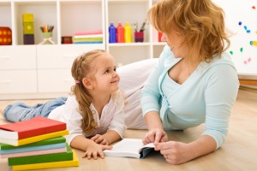1.         Речь взрослого должна быть правильной, выразительной, слова должны сочетаться друг с другом по форме и по смыслу. Для маленького ребёнка очень значима интонация. Бедность интонации замедляет развитие речи. Ребёнок не знает, как нужно говорить в той или иной ситуации. Не понимает интонации окружающих, он просто не научился этому! Это, в свою очередь, снижает способность ребёнка приспосабливаться к ситуации, отрицательно влияет на понимание слов и их использование.  
2.         Нужно следить за ритмом своей речи и громкостью голоса. Речь должна быть не громкой и небыстрой, но и не слишком медленной. Слишком громкая или быстрая речь очень скоро утомляет даже взрослых.  
3.         Речь должна быть чёткой и не многословной. Смазанная и многословная речь трудна для понимания, теряется смысл высказываний. Такая речь замедляет формирование у ребёнка реакции на обращение.

Учитель-логопед: Зелинская И.Б.